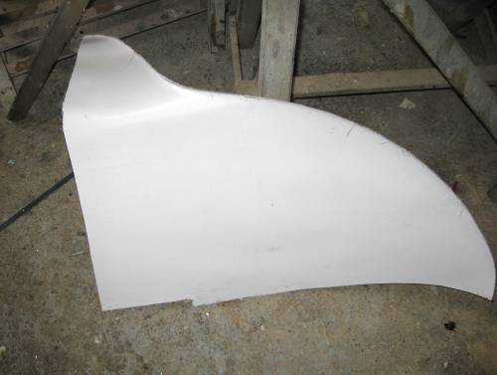
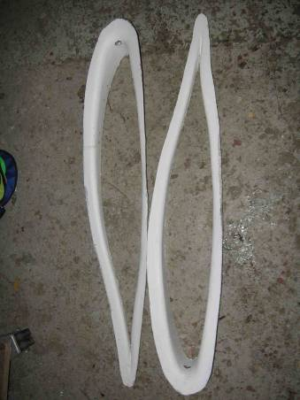

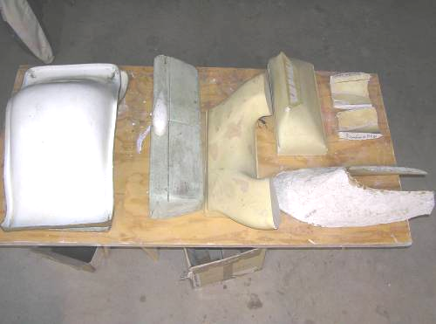

MOULES DISPONIBLES

- Cône d’hélice,
- Flasque du cône,
- Capot supérieure,
- Capot inférieur,
- Gaine d’air du capot,
- Carénage du pot,
- Carénage radiateur inférieur,
- Carénage radiateur supérieur,
- Carénage de roue avant avec bas jambe de train,
- Carénage haut jambe de train,
- Lame de train principal,
- Carénages lame de train,
- Carénage roue principale,
- Karman aile fuselage gauche et droite,
- Saumon d’aile, gauche, droite,
- Siège, gauche , droite,
- Support arrière siège , gauche , droite,
- Carman fuselage empennage,
- Carénage arrière fuselage,
- Réservoir, en 3 parties,
- Saumon empennage H et V,
- Aérateur cabine.
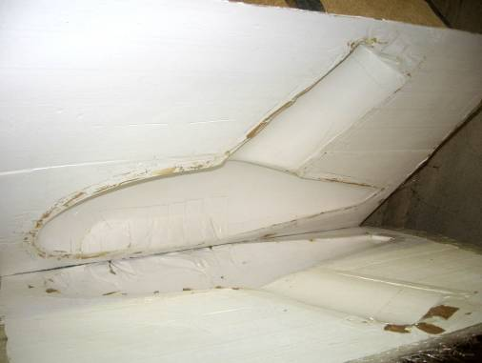
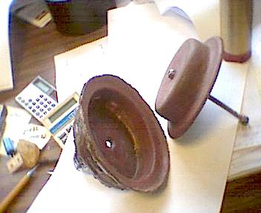
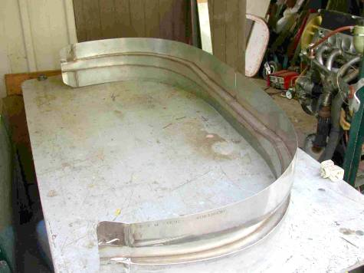

Coût de la location : 150 euros

